ИК-1 СИМОНОВ Николаев Матяш
Работа ИК-1. Определение энтропии двухатомных молекул по данным ИК-спектроскопии
Химическая термодинамика. 2018 год, Группа 16401.
Студенты: Иванова И. И., Петрова Н. Н. Преподаватель: Сидоров С. С.

Цель работы – расчёт энтропии и теплоёмкости углекислого газа (CO₂).
- Основной результат работы:
Энтропия 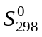 = 000, ± 0,0 Дж/моль; Теплоёмкость: C_{V} = 000, ± 0,0 Дж/(моль*К)
- Исследуемое вещество: CO₂

3) Оборудование и материалы
– ИК-Фурье-спектрометр Varian 640-IR;

Первичные данные (ИК-спектр)
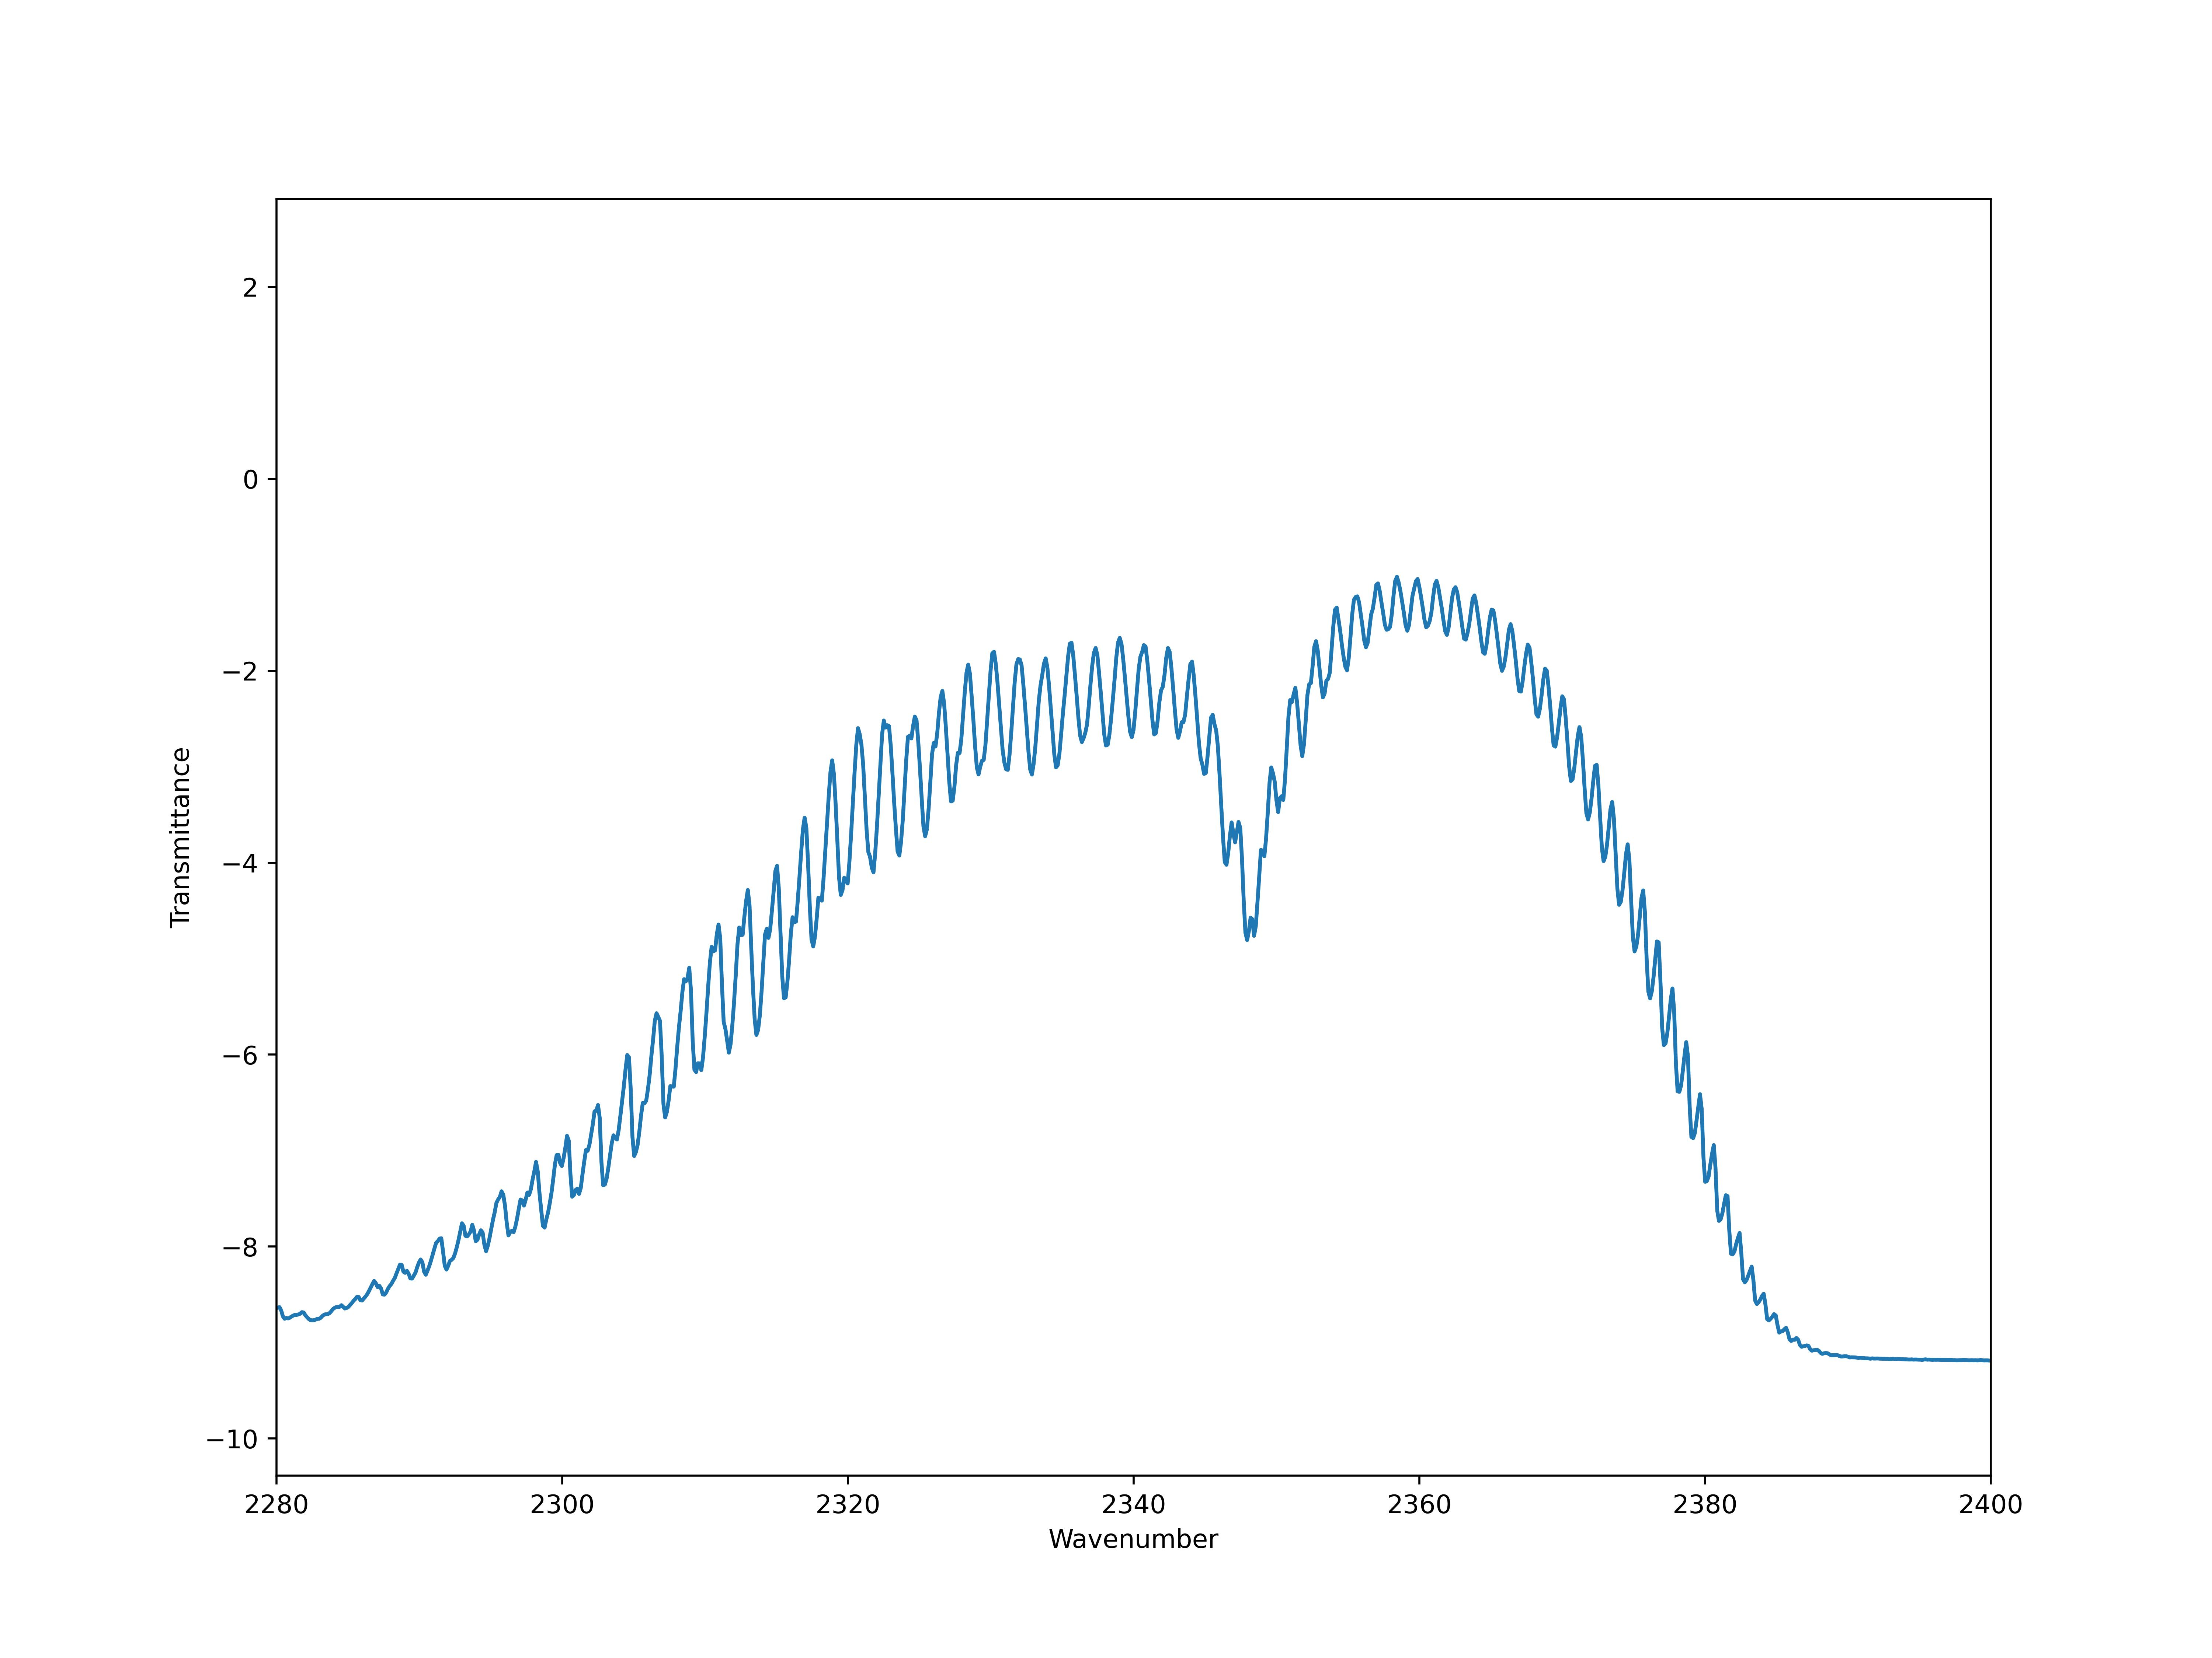

Расчёт поступательной статсуммы

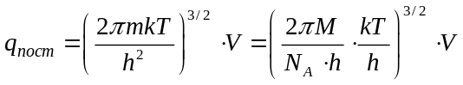= 1.082*10³²
V = 24.4 л = 2.44*10⁻² м³ (молярный объём при 298 K); m = M/N_{A} кг (масса молекулы);
M = 4.4*10⁻² кг/моль (молекулярная масса); N_{A} – число Авогадро; h – постоянная Планка; k – постоянная Больцмана (R/N_{A}); Т – температура (K). 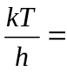6.2⋅10¹² c^{–1} при T = 298 К (проверьте).

Расчёт вращательной статсуммы
ΔJ = +1 (R-ветвь) |  | ΔJ = –1 (P-ветвь)
J″ → J′ | ε_{R}, см^{–1} | J″ → J′ | ε_{P} , см^{–1}
0→1 | 2349.7 | 1→0 | 2347.4
1→2 | 2351.0 | 2→1 | 2345.5
2→3 | 2352.8 | 3→2 | 2344.0
3→4 | 2354.2 | 4→3 | 2342.4
4→5 | 2355.6 | 5→4 | 2340.8
5→6 | 2357.0 | 6→5 | 2339.0

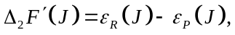см^{–1} | 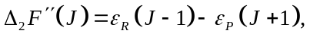см^{–1}
4.2 | 3.6
7.0 | 7.3
10.4 | 10.2
13.4 | 13.2
16.6 | 16.2

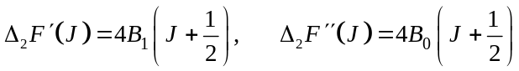
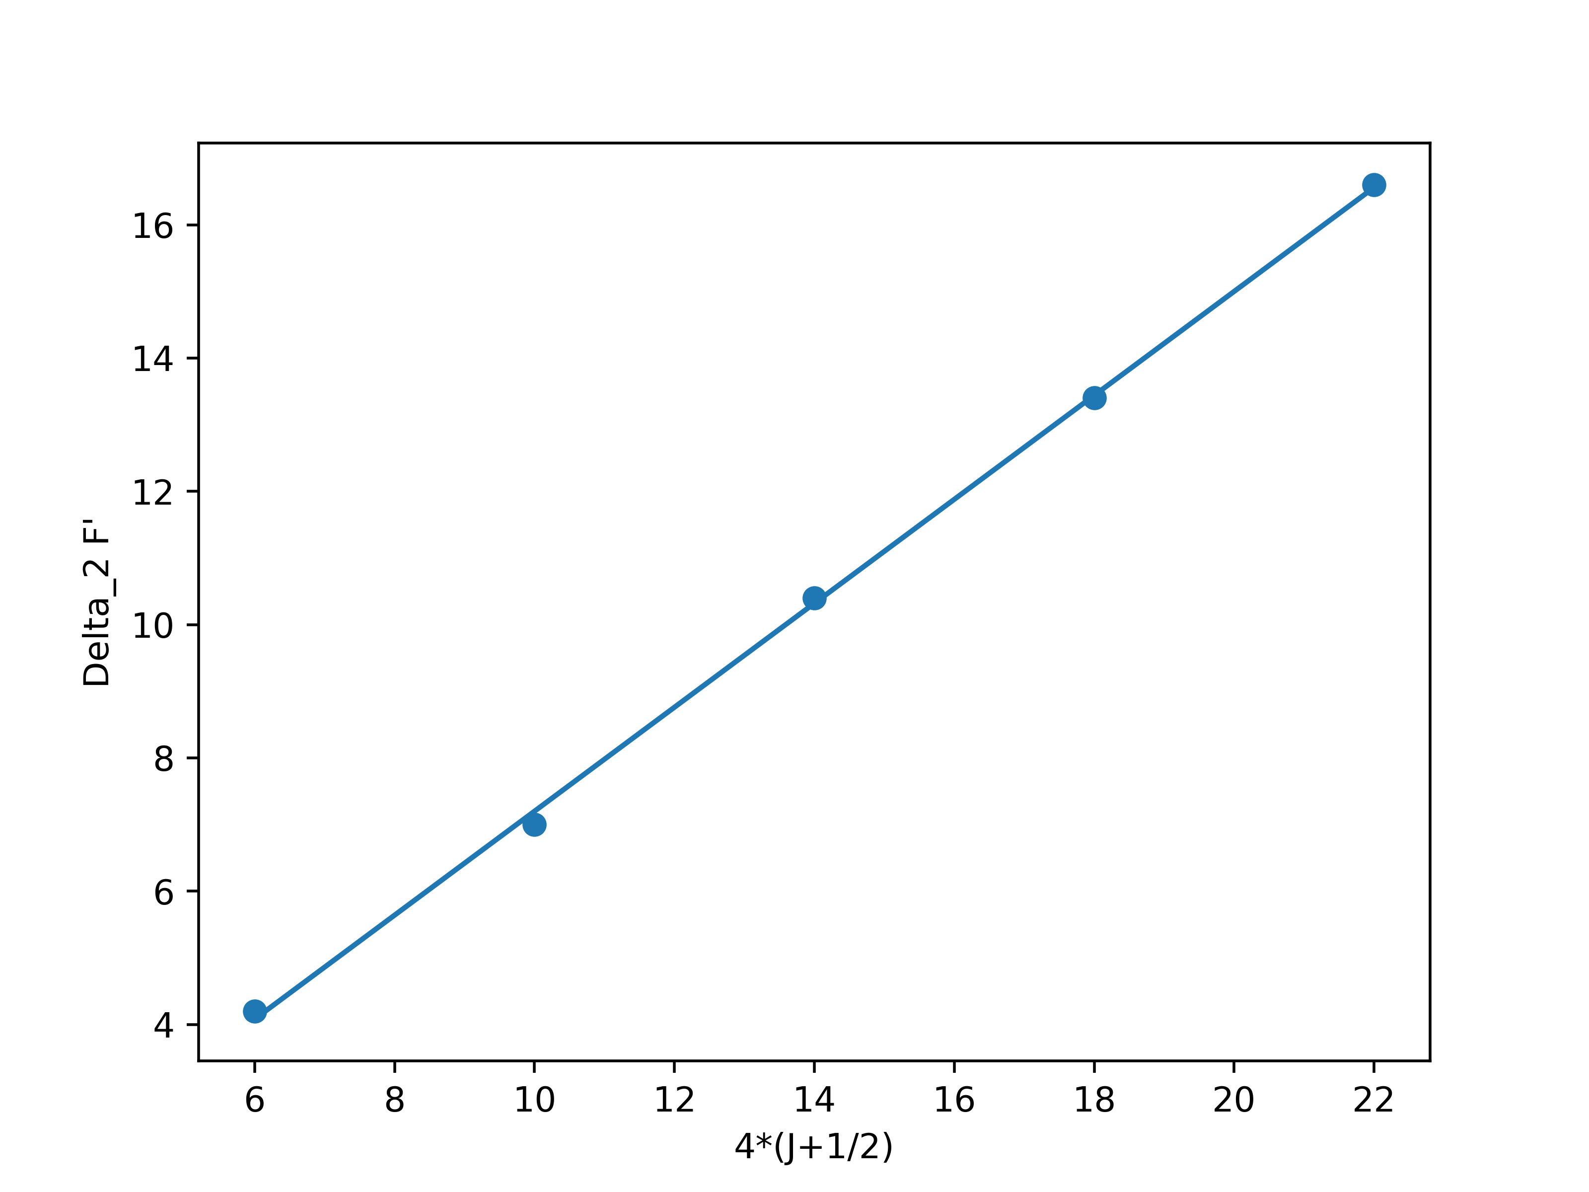 | 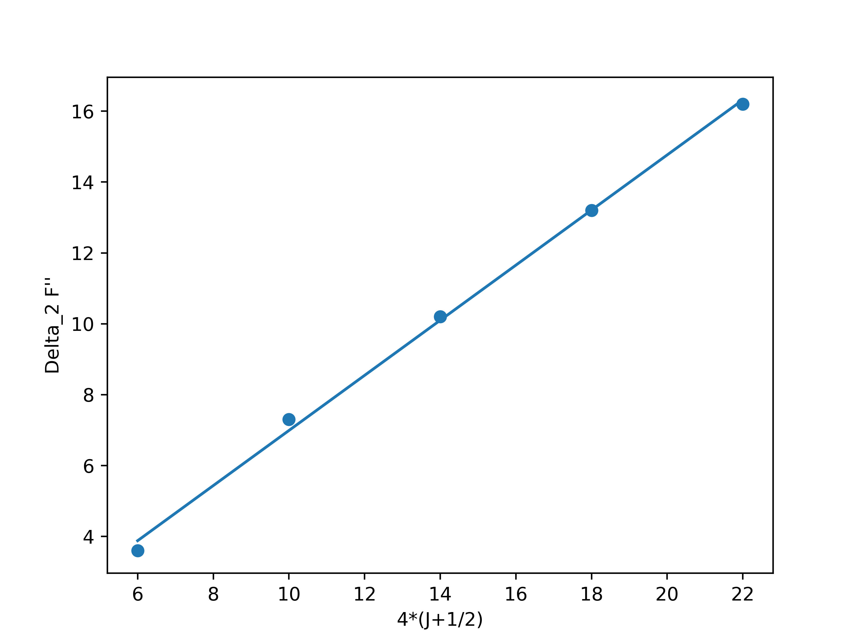
B₁ = 0.7800 см^{–1}
B₀ = 0.7775 см^{–1}
При выполнении лабораторной работы ИК-1 различием между B₁ и B₀ можно пренебречь.

I = _________кг·м²
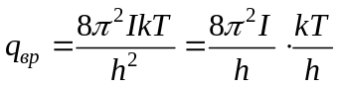. (Для линейных молекул: CO, NO, N₂O, HCl, HBr, CO₂)
Для метана I₁ = I₂ = I₃; σ = 12 (E, 8C₃, 3C₂)

Расчёт колебательной статсуммы

Метан имеет 3N–6 = 9 колебательных степеней свободы:

В ИК-спектре активны не все колебания. По этой причине экспериментальных данных недостаточно для расчёта вкладов от колебаний в статсумму молекулы метана, а также в энтропию и теплоёмкость метана.

В таблице приведены данные из краткого справочника физико-химических величин под редакцией А.А. Равделя, 2002 г.

Волновое число ω, см^{–1} | 1306,2 | 1533,6 | 2916,5 | 3019,5
Тип колебаний | деформационные  асимметричные | деформационные  симметричные | валентное  симметричное | валентные  асимметричные
Степень вырождения | 3 | 2 | 1 | 3
Активны в спектрах | ИК, КР | КР | КР | ИК, КР

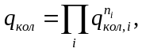 где n_{i} – вырождение i-го колебания.

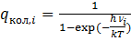 . Здесь ν_{i} – частота i-го колебания (с^{–1}).
В ИК-спектре активны только колебания 1306 и 3019,5 см^{–1}. Наибольший вклад в колебательную статсумму вносят три низкочастотных колебания ω = 1306 см^{–1}. Рассчитайте вклад в статсумму от этих колебаний. Степень вырождения n = 3.

Расчёт энтропии (для молекулы метана)
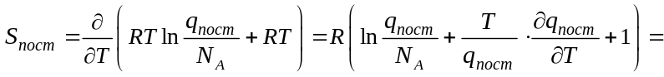
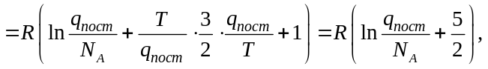
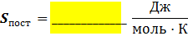
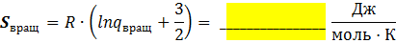
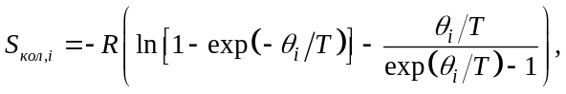
где 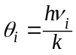 – характеристическая колебательная температура.
Полная вращательная энтропия определяется как сумма по всем колебаниям молекулы с учётом вырождения: 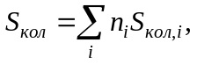 где n_{i} – вырождение i-го колебания.
Рассчитайте вклад в энтропию от трёх колебаний колебания ω = 1362 см^{–1}.
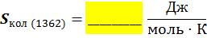

Расчёт теплоёмкости (метана) при V = const
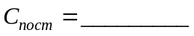
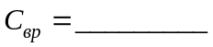
Колебательные вклады в теплоёмкость могут быть рассчитаны по формуле
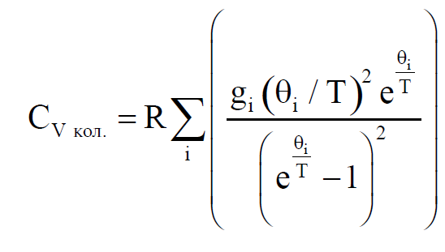,
где ; g_{i} – степень вырождения. Ниже показан расчёт C_{V, кол} для метана.
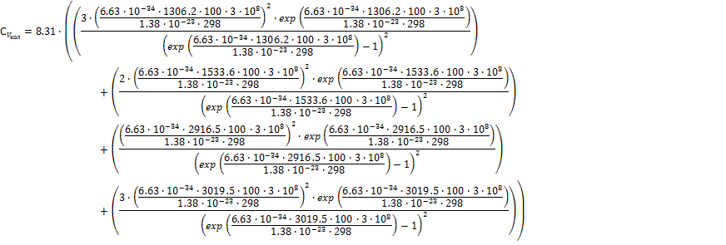
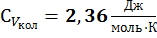.
Все результаты расчётов
q_{пост}

q_{вращ}

q_{кол}
B_{e}, см⁻¹
I_{e}, кг·м²
S_{пост,} Дж/(моль·K)
S_{вращ,} Дж/(моль·K)
S_{кол,} Дж/(моль·K)
S∑, Дж/(моль·K) | Расчёт
S∑, Дж/(моль·K) | справочные данные
Сv_{пост,} Дж/(моль·K)
Сv_{вращ,} Дж/(моль·K)
Сv_{кол,} Дж/(моль·K)
Сv∑, Дж/(моль·K)
Сp∑, Дж/(моль·K) | расчёт
Сp∑, Дж/(моль·K) | справочные данные

